***http://www.vietnamplus.vn/mot-nguoi-sec-yeu-viet-nam-nhu-chinh-que-huong-minh/306877.vnp***

**Một người Séc yêu Việt Nam như chính quê hương mình**

**TRẦN QUANG VINH (VIETNAM+) LÚC : 09/02/15 11:06**

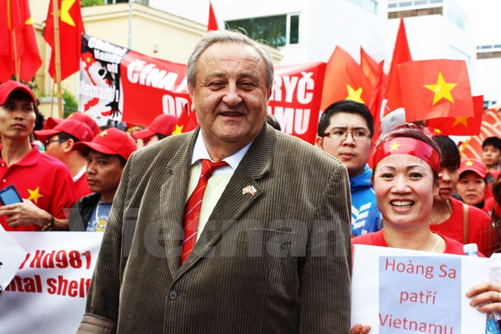*Ông Marcel Winter tại cuộc biểu tình của người Việt trước Đại sứ quán Trung Quốc tại Praha. (Nguồn: Quang Vinh/Vietnam+)*

Người đàn ông trên 65 tuổi ấy có dáng vẻ đồ sộ và nụ cười cởi mở, rất dễ gần, chỉ gặp một lần là có thể thành bạn thân thiết.   
  
Cộng đồng người Việt rất có cảm tình với ông dù có thể chưa biết đó là ông Marcel Winter, Chủ tịch Hội Séc-Việt.  
  
Sáng 11/5/2014, mọi người thấy ông Winter hăng hái đi đầu đoàn người cầm băngrôn, khẩu hiệu tiến tới cổng Đại sứ quán Trung Quốc tại Praha để bày tỏ thái độ phẫn nộ trước việc Trung Quốc đưa giàn khoan Hải Dương-981 vào vùng đặc quyền kinh tế của Việt Nam. Nhìn ánh mắt, cử chỉ của ông, ai cũng có cảm giác như ông đang hành động vì lợi ích của chính Tổ quốc mình.  
  
Tối 20/5, mọi người lại thấy ông Winter có mặt trong "Đêm nhạc Hướng về Biển Đảo quê hương và Chủ quyền Tổ quốc" tại Trung tâm thương mại Sapa. Ông mặc chiếc áo phông đỏ in hình ngôi sao vàng năm cánh, đi trong tốp đầu gây quỹ "Hướng về biển đảo quê hương" được phát động ngay trong đêm nhạc đó.   
  
Rồi mọi người còn thấy "ông Séc to béo vui tính" xuất hiện, phát biểu hăng say tại nhiều hoạt động lớn của cộng đồng Việt Nam và trong các sự kiện song phương Việt-Séc. Vẫn nụ cười hồn hậu, vẫn thái độ thân thiện không lẫn vào đâu được.  
  
Lần đầu tiên ông Winter quan tâm đến Việt Nam là vào năm 1994. Lúc đó ông là một doanh nhân và trong con mắt ông đất nước với hơn 85 triệu dân lúc đó đơn thuần là một thị trường rất rộng lớn và tiềm năng đối với một quốc gia chỉ có hơn 10 triệu người như Cộng hòa Séc.   
  
Ông tâm sự: "Sau gần 50 lần đến Việt Nam và thời gian lưu lại lâu nhất là tám tháng tại Hà Nội thì đất nước các bạn trở thành quê hương của tôi rồi. Tôi thực sự muốn cả hai vợ chồng cùng sống quãng thời gian còn lại ở Hà Nội, tại căn nhà thuê lâu dài ở quận Cầu Giấy. Tôi đã nói chuyện nghiêm túc với bà nhà tôi và các con. Bà ấy và các cháu đã đồng ý, nhà cũng đã bán rồi. Nhưng bà tôi sau đó lâm bệnh trọng và mất đi. Rồi một số chuyện chẳng may khác cũng xảy ra với tôi thành ra kế hoạch chuyển đến Hà Nội bất thành."  
  
Ông Winter đã thôi kinh doanh và gần 10 năm nay ông đảm nhận công việc xã hội là Chủ tịch Hội Séc-Việt. Ông không tiếc công sức để vun đắp cho tình hữu nghị Séc-Việt và xét về một góc độ nào đó, ông có vẻ "thiên vị" cho quê hương thứ hai của mình.

Đề cập sự kém hiệu quả của một số dự án đầu tư của Séc tại Việt Nam, nhiều doanh nhân và các tờ báo của Séc thường đổ lỗi cho "cơ chế không thuận lợi" hay "văn hóa kinh doanh khó hiểu" từ phía Việt Nam. Trong khi đó ông Winter quả quyết rằng chính các doanh nhân Séc đã không chịu tìm hiểu kỹ thị trường Việt Nam, không biết rõ các doanh nghiệp và người tiêu dùng Việt cần gì, muốn gì. Việt Nam đã đổi mới rất nhiều trong hơn 20 năm qua, doanh nghiệp Việt Nam muốn được đầu tư công nghệ hiện đại, tiên tiến.

Ông nói: "Các anh (doanh nghiệp Séc) phải bán cái người ta cần chứ không phải cái mà các anh có, cái mà các anh muốn. Không hiểu nhu cầu của thị trường mà lao vào đầu tư thì thất bại là đương nhiên. Mặt khác, nhập gia tùy tục, các anh phải tìm hiểu văn hóa phương Đông. Tại sao các doanh nghiệp châu Âu khác thành công mà các doanh nghiệp Séc lại thất bại ở Việt Nam?".   
  
Ông Winter phê bình các cơ quan tư vấn ở Séc đã không làm tốt nhiệm vụ của mình là giới thiệu chính xác, cụ thể về thị trường Việt Nam cho các doanh nghiệp Séc đang quan tâm đến quốc gia có sức tăng trưởng 5,3% hằng năm và có thị trường hơn 91 triệu người, đồng thời là cửa ngõ để Séc bước vào Đông Nam Á có tổng dân số 600 triệu người. Ông tự giao cho mình đảm nhận công việc nặng nề không thù lao là tuyên truyền về tiềm năng kinh tế-thương mại của Việt Nam.   
  
Ông cho biết: "Tôi là người am hiểu con người, văn hóa và thị trường Việt Nam, tôi muốn chia sẻ kinh nghiệm, hiểu biết của mình cho toàn dân Séc, cho các doanh nhân Séc. Tôi muốn nói rằng cơ chế thu hút đầu tư của Việt Nam uyển chuyển, thị trường hấp dẫn, con người thân thiện. Tôi viết báo không mệt mỏi vì mục đích đó. Nhưng chuyện không dễ, có khi viết 10, thậm chí 20 bài thì mới có một bài được đăng. Tuy vậy, tôi không nản."   
  
Cứ mỗi bài báo được đăng là ông Winter sốt sắng chia sẻ "niềm vui rất tươi trẻ" với tất cả những người Việt mà ông quen biết. Một ủy viên Ban chấp hành Hội Người Việt Nam tại Cộng hòa Séc nói đùa rằng hòm thư email của ông "tràn ngập" các bài báo của tác giả M.W. Trong bài báo mới nhất ông nhiệt tình giới thiệu Việt Nam Expo 2015 tại Hà Nội, nơi mà các doanh nghiệp Séc có thể chào bán các sản phẩm công nghệ cao của mình.   
  
Trong gần 50 chuyến thăm Việt Nam ông Winter đã đi hầu khắp các tỉnh thành của Việt Nam. Nhưng mảnh đất níu giữ bước chân của ông là thủ đô Hà Nội. Ông yêu các con phố cổ tấp nập, yêu mặt nước Hồ Tây mỗi chiều Hè, yêu hàng cây sữa cổ thụ trên đường Nguyễn Du và yêu không khí ồn ào trong các quán bia... Hai thứ ông đặc biệt thích là bia hơi Hà Nội và tẩm quất bình dân. Ông đã sáng tác một bài thơ rất xúc động về Hà Nội, gọi Thành phố Rồng bay là *''Em''*:  
  
*''Khi những tia nắng ban mai vuốt ve Em   
Tiếng chim hót xua tan màn đêm lạnh   
Tiếng còi xe và tiếng cười người đi phố  
Đồng loạt vang lên xua mọi nỗi muộn phiền  
Hà Nội ơi, cô gái nhỏ miệng cười tươi  
Đón chào Em bước vào ngày mới  
Dang rộng cánh tay xinh mời gọi  
"Hãy đến đây, đến ngắm nhìn Em''*.../.